Plan de travail n°20 – CM₂
Lundi 4 mai 2020

Calcul mental* :
Compétence : ajouter des dixièmes, des centièmes, des millièmes à un nombre.

Exercice 23 p 199 (calculez mentalement)

Mots de dictée :
Liste de mots à mémoriser :
un château – un amuseur – jongler – un légume – à la fois – un concombre – le jonglage – impressionnant – une cabriole – une blague – l’art – spécialement – aussi – le public – utile

mots : Antoine & Oscar mots : Lucas

Grammaire : Les déterminants du GN – les articles

Compétence : reconnaître et utiliser les articles

- Tâche n°1 : visionne de nouveau la vidéo en cliquant sur le lien ci-dessous.

Vidéo : https://lesfondamentaux.reseau-canope.fr/video/les-articles-definis-et-indefinis-1.html

- Tâche n°2 : Relis le « Je retiens » p 36.

- Tâche n°3 : exercices d’appropriation

n°4 p 37

n°6 p 37

Mathématiques : Les nombres décimaux
Compétences :
- Lire, écrire, décomposer les nombres décimaux.
- Placer, intercaler et encadrer des nombres décimaux.
- Comparer et ranger des nombres décimaux.

- Tâche n°1 : Relis le « Je retiens p 40 »

- Tâche n°2 : exercices de consolidation

n°4 p 40

n°10 p 41

n°12 p 41

Correction des exercices pendant la classe virtuelle de lundi après-midi.

Science : Le développement des animaux – Séance n°3 : les animaux au développement indirect.
Tâche n°1 :
- Visionne la vidéo « Le cycle de vie de la grenouille » en cliquant sur le lien ci-contre : https://www.youtube.com/watch?v=1Fwq4b0DzxA
- Trace écrite à copier (à la suite de la leçon sur le développement des animaux)

II/ Les animaux à développement indirect
A/ Exemple de la grenouille
La grenouille a un développement indirect car le jeune, le têtard, est très différent de l’adulte. Pour devenir grenouille, le têtard va subir des transformations appelées métamorphoses : apparition des pattes, disparition de la queue, changement de mode respiratoire (le têtard respire avec des branchies alors que la grenouille respire à l’aide de poumons)

Tâche n°2 :
- Visionne la vidéo « Le cycle de vie papillons monarques » » en cliquant sur le lien ci-contre : https://www.youtube.com/watch?v=NX3o2UGytZU

- Exercice : clique sur le lien « exercice_stades de développement du papillon » publié sur le site (ne colle pas tout de suite les images)
- Trace écrite à copier

B/ Exemple du papillon monarque

- Colle le texte et les images de l’exercice dans le bon ordre.

Conclusion : Chez les animaux ayant un développement indirect, le « jeune » très différent de l’adulte, va subir une série de transformations appelées métamorphoses pour ressembler à l’adulte.

Lecture : « Travail de la fluence » Activité à réaliser avec l’aide d’un adulte et prévoir un chronomètre (celui du portable)

Compétence : lire à voix haute correctement un texte et de plus en plus vite. (Objectif : devenir un lecteur expert)

Tâche 1 : Lis avec un adulte les consignes de fonctionnement de l’activité fluence en cliquant sur le lien « Activité fluence_fonctionnement » publié sur le site.

Tâche 2 :
- Clique sur le lien « Texte_semaine 3 » publié sur le site.
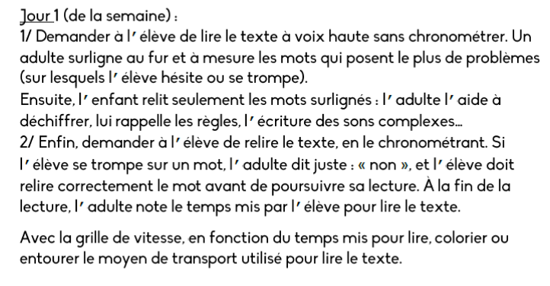
Attention à bien respecter la ponctuation et à faire les liaisons

Nombre du jour :
Compétence : lire, écrire, décomposer, comparer, ordonner, encadrer, arrondir, placer sur une demi-droite les grands nombres.

Clique sur le lien « Nombre du jour » publié sur le site.

Lecture du soir : « Le secret de la cathédrale »

Compétence : lire et comprendre un texte.

Lecture du chapitre 25

